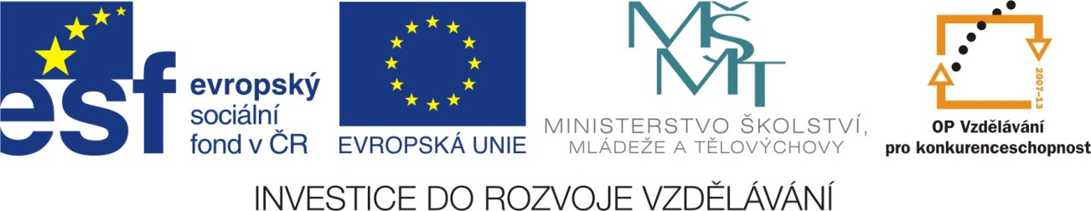

Úraz a nemoc

VY_32_INOVACE_02_urazanemoc

Vytvořeno v rámci v projektu „ EU peníze školám“
OP VK oblast podpory 1.4 s názvem Zlepšení podmínek pro vzdělávání na základních školách
ÚRAZ A NEMOC

Co je úraz a co je nemoc?
Úraz zakroužkuj zeleně, nemoc červeně. Názvy úrazů vybarvi zeleně, názvy nemocí vybarvi červeně.
odřené koleno
angína
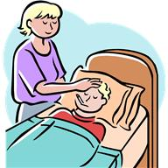
zlomená noha
zarděnky

spalničky
rozbitá hlava
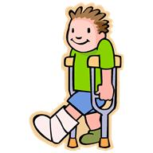
chřipka
zápal plic

neštovice
kašel

opařená ruka

rýma
popálenina
ZÁSADY ZDRAVÉHO ŽIVOTA
O své zdraví musíme pečovat. Pokud správně odpovíte na věty, najdete v tabulce ukrytou zprávu. Zapište ji do rámečků.

ANO či NE? ANO NE

1. Pravidelně sportovat. 1. Č Z
2. Jíst hodně čokolády. 2. U I
3. Ráno a večer si čistit zuby. 3. S K
4. Otužovat se. 4. T L
5. Jíst hodně zeleniny. 5. O J
6. Celé dny se dívat na televizi. 6. V T
7. Okusovat si nehty. 7. S A
8. Jíst nezralé ovoce. 8. J P
9. Pít hodně tekutin. 9. Ů K
10. Běhat venku v dešti. 10. N L
11. Chodit brzy spát. 11. Z H
12. Umývat si ruce před jídlem. 12. D F
13. Vlasy zbytečně nečesat. 13. K R
14. Sedět co nejdéle u počítače. 14. H A
15. Večer se osprchovat. 15. V L
16. Smrkat do rukávu. 16. T Í

Tajenka:

ZÁKLADNÍ ÚDAJE DUM:

- Autor DUM: Radka Smetanová, ZŠ a MŠ Klášter Hradiště nad Jizerou 81
- Období vytvoření DUM: 1. Pololetí školního roku 2011 / 2012
- Ročník: druhý
- Vzdělávací oblast: Člověk a jeho svět
- Vzdělávací obor: Prvouka
- Tématický okruh: Člověk a jeho zdraví
- Téma: Úraz a nemoc
- DUM byl vytvořen jako doprovodný materiál pro výklad
v předmětu prvouka ve druhém ročníku ZŠ.
- Je určen k prezentaci pomocí datového projektoru, předvedení na monitorech žáků nebo jako pracovní list.

POUŽITELNÉ ZDROJE:

- Použité obrázky jsou screeny z MS Office
- Použité obrázky pocházejí z databáze obrázků MS Office

